OPDRACHT MW20 — ETHIEKCOMPETITIE · HRM  Binnen 24 uur bereikbaar  Casus: een winkelketen met 60 filialen | COMPLEXITEIT  MESO ★★☆
Fase in het model: WEGEN Duur: 75 min Groep: 2 teams van 3–5 + jury
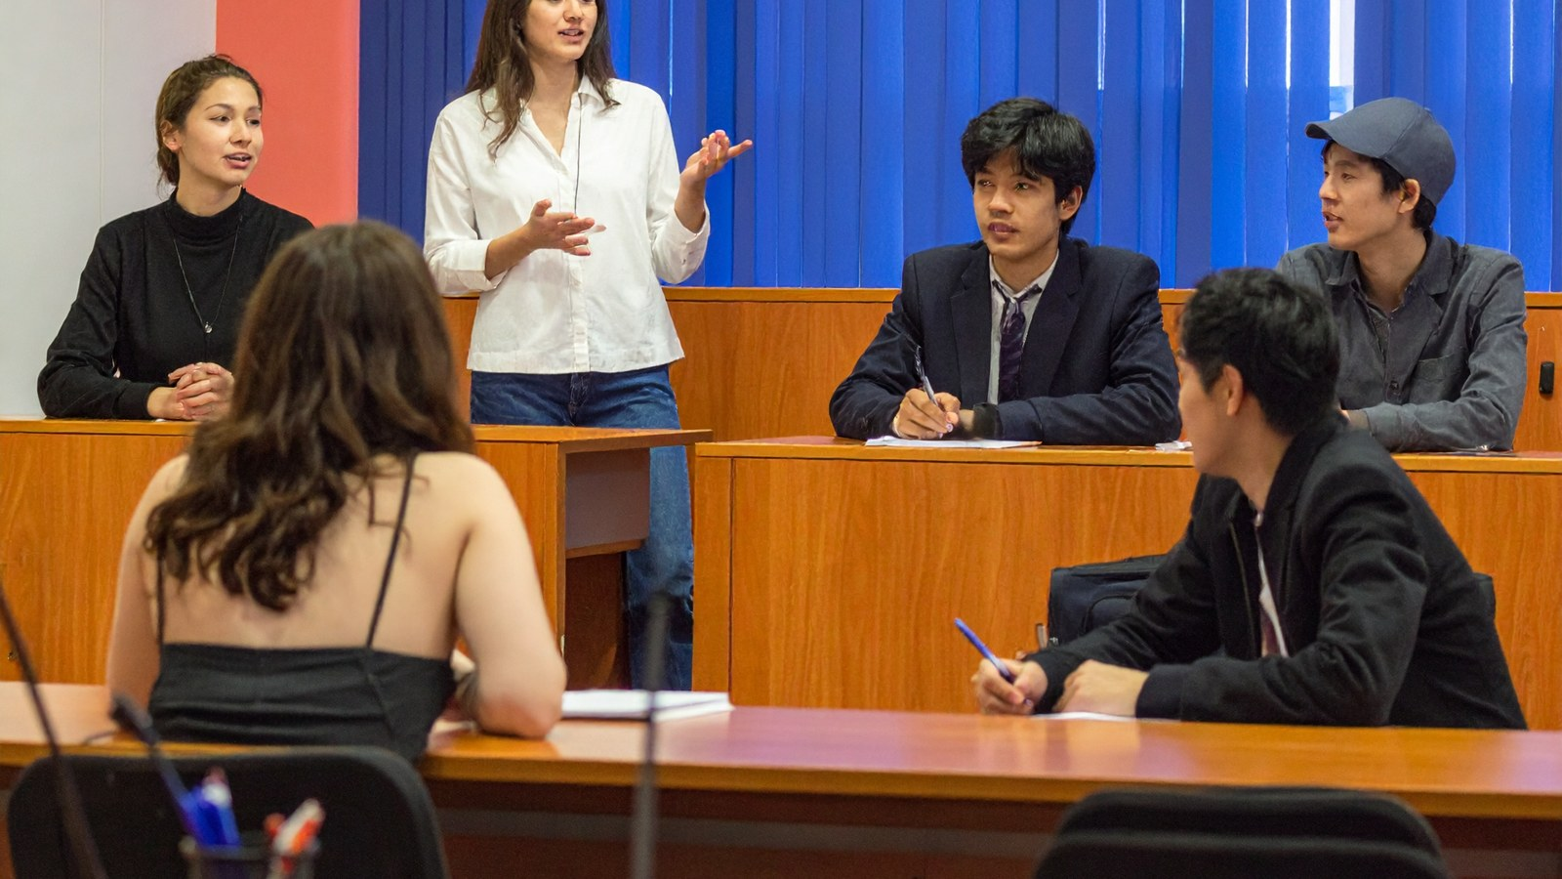
DE SITUATIE
Een winkelketen met zestig filialen voert nieuw roosterbeleid in. Medewerkers krijgen hun rooster twee weken vooruit, maar de winkel mag het tot vierentwintig uur van tevoren wijzigen. Wie niet kan, krijgt een gesprek met de filiaalmanager. Het bedrijf zegt: “Zo blijven we concurrerend.”
HR-adviseur Priya hoort van twee kanten. Filiaalmanagers zeggen dat ze anders geen personeel hebben op drukke dagen. Een parttimer zegt: “Ik kan mijn kinderopvang niet op zes uur regelen.” En een student-medewerker vraagt: “Kan ik dan nog wel naar college?”
Priya moet een advies uitbrengen aan de directie. Ze legt de vraag voor aan twee teams van collega’s: is het redelijk dat een werkgever van medewerkers verwacht dat zij een roosterwijziging binnen 24 uur accepteren?
Fictieve casus. Gelijkenis met bestaande personen of organisaties berust op toeval.

DE WERKWIJZE
- Lees de casus. Kies of jouw team de eerste of tweede vraag beantwoordt. (5 min)
- Team A bereidt zijn antwoord voor: standpunt, drie redenen, sterkste bezwaar. Team B bereidt vragen voor. (15 min)
- Team A presenteert (5 min). Team B reageert als kritische vriend (5 min): wat is sterk, wat mist, welke vraag stel je? (15 min)
- Team A reageert op de vragen (5 min). De jury stelt een vraag aan beide teams. (10 min)
- Wissel de rollen met een tweede casus of met dezelfde vraag vanuit de andere kant. Vul reflectie in. (30 min)
VOORBEREIDING TEAM A
Ons standpunt in één zin:

Onze redenen (en het principe erachter)
Reden 1
Reden 2
Reden 3
Het sterkste bezwaar tegen ons standpunt, en ons antwoord daarop:

VOORBEREIDING TEAM B — DE KRITISCHE VRIEND
Wat is sterk? Wat mist? Welke twee vragen stellen wij?

REFLECTIE
WEGEN Wat nam je over uit de kritiek van het andere team? Onderbouw met minstens twee perspectieven, bijvoorbeeld rechtvaardigheid en gevolgen.

